## **聚力齐笔撰书作，名师细审拨迷津**

## ——记名师刘勇工作室整本书专著写作第一次审稿会

文/敬炜煊 图/杨必容

2023年2月22日下午，双流区名师刘勇工作室成员齐聚棠外，在导师刘勇和杨开清老师的带领下，工作室开始了整本书专著写作第一次审稿会。

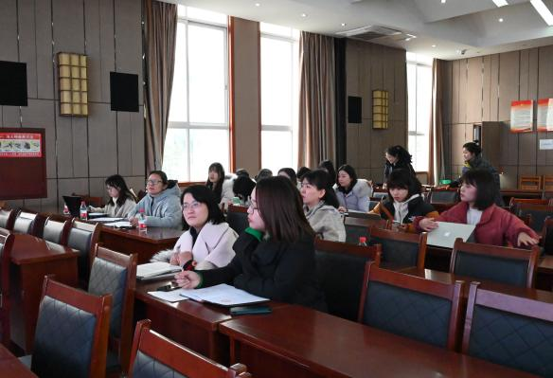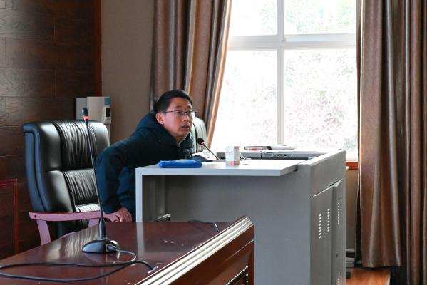

导师刘勇和杨开清老师在逐篇认真地审阅了学员们的一稿后，充分肯定、赞扬了学员们精心创设的教学情境，并提了更精准、有效的二稿修改建议，力争做到最优、最真、最实。

首先，为做到更丰厚的整本书专著写作，导师刘勇和杨开清老师积极跟进教材微调内容，提出后期可加入对八下名著阅读《经典常谈》的阅读实录。其次，导师们提出在整本书阅读的目标导向板块，建议老师们更加清晰地阐述教学要达到的目标，并言简意赅，清晰明了地分析达到目标的依据：如名著的教学价值、该名著契合的学情、整合名著类型。在课堂辑录板块，导师们建议围绕教学目标进行的实录截要，注意分清课堂形式：前期指导课，中期推进课，后期汇报课，并选择3-5个课堂镜头，以师生对话的形式来印证教学目标的实现。在反思板块，导师们建议主要阐述学理，包括教学目标、教学手段、课堂实录、课堂效果以及阅读该名著需要注重的重要问题。最后在格式板块，导师们也十分细致地在字体、行距、提高格式等方面进行了进一步规定和要求。

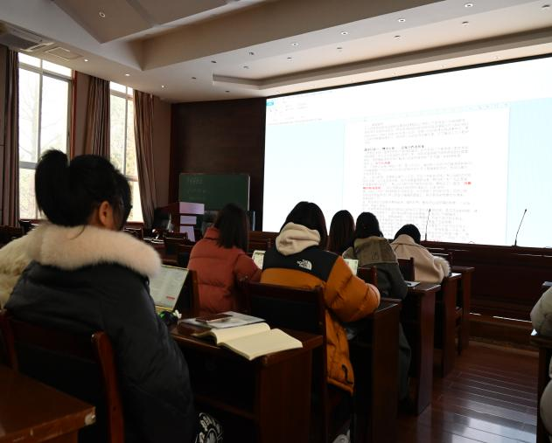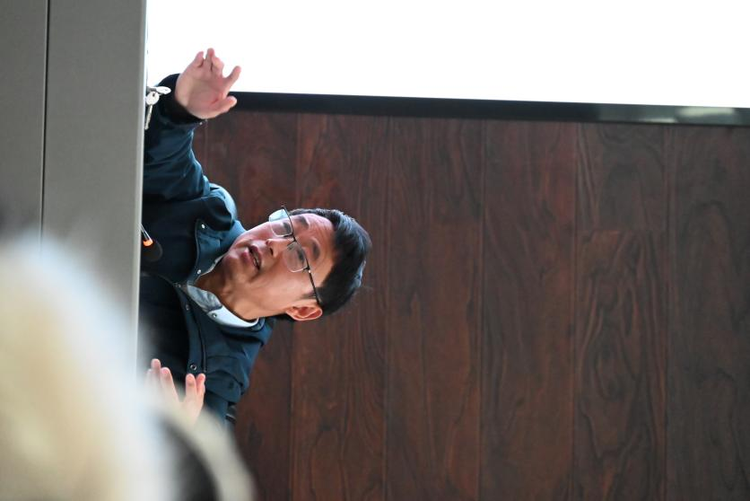

在《朝花夕拾》散文集的整本书阅读实录撰写上，导师们提醒撰写时要注意散文是注重自我情感的抒发，真实自我的表达的文体。要让学生能够读出一个成长着的，较为完整的鲁迅。

在两本小说名著的整本书阅读实录撰写上，导师们提出注重中国式叙述的大概念表述，包含章回体篇章结构特点，故事性人物塑造，寄寓式主题表达等问题。

导师刘勇和杨开清老师逐篇逐段的审核，真切诚恳又扎实有效的建议让学员们醍醐灌顶，纷纷奋笔疾书。这次讨论会既为后期学员们的再度修改指明了清晰的撰写方向，也再次给学员们在名著阅读的教学钻研上绘出别开生面的蓝图。整本书的教学蓝图恢弘壮阔，双流区名师刘勇工作室的学员们翱翔其中，沉浸其中，期待着“九万里风鹏正举，风休住”，吹向更丰满美好的语文殿堂。